Resolución del Pleno del Instituto de Transparencia, Acceso a la Información Pública y Protección de Datos Personales del Estado de México y Municipios, con domicilio en Metepec, Estado de México, a **seis de noviembre de dos mil veinticuatro**.

**Visto** el expediente formado con motivo del recurso de revisión **05784/INFOEM/IP/RR/2024**, interpuesto por **XXXXXXX**, en lo sucesivo **la** **parte** **Recurrente,** en contra de la respuesta a su solicitud por parte del **Ayuntamiento de Texcaltitlán,** en lo sucesivo el **Sujeto Obligado,** se procede a dictar la presente resolución con base en los siguientes:

**I. A N T E C E D E N T E S**

**1. Solicitud de acceso a la información.** El **treinta de agosto del dos mil veinticuatro,** **la parte Recurrente** presentó, a través de la Plataforma Nacional de Transparencia (PNT), la cual se encuentra vinculada al Sistema de Acceso a la Información Mexiquense, en lo subsecuente el **SAIMEX,** ante el **Sujeto Obligado**, la solicitud de acceso a la información pública, a la que se le asignó el número **00027/TEXCALTI/IP/2024,** mediante la cual requirió la información siguiente:

*“Solicito los siguientes reportes que sin pretextos o excusas de argucias legales o evasivas sin fundamento jurídico legal obran en sus archivos del Ente Publico Obligado y que sin ningún pretexto se pueden extraer de sus portales en no mas de 30 minutos tal cual se solicitan de manera, ordenada, clara, precisa y puntual y que se enfatizan obran en sus archivos.*

*Esperando se pueda tener a la brevedad. Sin tener que seguir litigimos de Recursos de Revisión esto debido a trabas por servidores publicos o desconocimiento de sus archivos se me haga llegar en formato pdf. Vía datos adjuntos o link de nube por correo electrónico. Agradezco la atención quedo pendiente de lo solicitado. Gracias.*

*\*****El visor de nómina por sueldos y salarios, es un reporte que baja el tesorero del municipio de la plataforma del SAT en unos pocos minutos, usando la clave CIEC o la FIEL. del año 2020 a la feche de esta solicitud Arroja los dos resultados que ocupo:***

***1) Diferencia a cargo o a favor o en contra***

***2) ISR retenido que a su vez es el monto histórico recuperado por conducto de la Secretaria de Finanzas del Estado.***

***El visor de nómina por asimilados a salarios. Le aplican los comentarios del visor de salarios. Éstos dos visores se requieren por el municipio, y las paramunicipales***

*También se solicita:*

***\*Reporte emitido por la Secretaria de Finanzas del Estado que comprende desde el año 2015 a la fecha en el que se especifica el monto del ISR que se obtuvo en devolución.***

***\*Reporte emitido por el software de contabilidad gubernamental en el que se pueda apreciar el control del saldo pendiente de recuperar del ISR participable. Puede ser el auxiliar contable de una cuenta de activo, una nota de desglose a los estados financieros.***

*Se adjunta ejemplo en archivo pdf. de un Ente Publico Municipal del estado de Guanajuato para que les sirva de ejemplo y no existan dudas de lo que se está requiriendo. Y como se me entrego de una forma total, en una sola exhibición , clara y legiblemente y sobre todo ordenada.” (Sic)*

**Modalidad de Entrega:** Cualquier otro medio, incluido los electrónicos (USB, SD, CD-ROM), por correo electrónico y a través del Sistema de Acceso a la Información Mexiquense, SAIMEX; asimismo, señaló como medio para recibir información o notificaciones, correo electrónico, como se advierte a continuación:



**Archivos adjuntos: “*Archivo Adjunto a la Solicitud”:*** Archivo electrónico que se compone de veintiún fojas en las que se aprecian visores de nómina y los reportes solicitados, correspondientes al Ayuntamiento de Irapuato.

**2. Respuesta.** El **veintitrés de septiembre de dos mil veinticuatro**, el **Sujeto Obligado** remitió su respuesta a la solicitud de acceso a la información a través de SAIMEX, sustancialmente en los términos siguientes:

*“ADJUNTO RESPUESTA A LA SOLICITUD DE INFORMACION*

*ATENTAMENTE*

*Lic. Isidro Sánchez Contreras” (Sic)*

**Archivos adjuntos:**

***“CamScanner 20-09-2024 15.44.pdf”:*** Oficio TMT/76/2024, suscrito por el Tesorero Municipal en el que medularmente refiere que **el punto 1 y 3 no encontraron como obtener la información que solicita, por lo que amablemente le extienden una invitación a la persona solicitante para presentarse en las oficinas de la Tesorería Municipal para que muestre como obtener la información solicitada y estar en condiciones de entregarla, por cuanto hace al número 2, ya que emite el reporte la Secretaría de Finanzas, podría solicitárselo a dicha Secretaría**.

**3. Interposición del recurso de revisión.** Inconforme con los términos de la respuesta emitida por parte del **Sujeto Obligado**, el **veinticuatro de septiembre de dos mil veinticuatro,** **la parte Recurrente** interpuso el recurso de revisión a través de **SAIMEX,** en donde se manifestó de la siguiente manera:

**a) Acto impugnado:**

*“La no respuesta por parte del Ente Publico Obligado en el tiempo marcado por ley a mi solicitud de reportes.” (Sic)*

**b) Razones o motivos de inconformidad**:

*“Por la NO respuesta a la solicitud realizada de manera clara y precisa por mi persona por lo tanto* ***por la NEGACIÓN de la información****. Es realmente molesto tantas evasivas a entregar archivos reportes que obran en sus archivos y que además se les mando un ejemplo claro y exacto de lo solicitado. Ojalá con este Recurso de Revisión ya no hagan más pernicioso el tema y me lo envíen a la brevedad de manera COMPLETA, ORDENADA, LEGIBLE Y TODA la información requerida y por favor que sea a mi Correo Electrónico que es el que solicito se haga llegar y no por medio de su plataforma SAIMEX que es tediosa y poco entendible y de total desagrado para manejar para mi. Gracias. Mi correo es robertoalatorre1882@gmail.com Adjunto nuevamente ejemplo de la solicitud requerida” (Sic)*

**Archivos adjuntos:** *“****Ejemplo Irapuato .pdf****”:* Archivo electrónico que se compone de veintiún fojas en las que se aprecian visores de nómina y los reportes solicitados, correspondientes al Ayuntamiento de Irapuato.

**4. Turno.** De conformidad con el artículo 185 fracción I de la Ley de Transparencia y Acceso a la Información Pública del Estado de México y Municipios vigente, el presente recurso de revisión se turnó por el sistema electrónico del Instituto de Transparencia, Acceso a la Información Pública y Protección de Datos Personales del Estado de México y Municipios, a la **Comisionada** **Guadalupe Ramírez Peña,** a efecto de que analizara sobre su admisión o su desechamiento.

**5. Admisión del Recurso de Revisión.** El **veintisiete de septiembre de dos mil veinticuatro,** este Instituto de Transparencia, Acceso a la Información Pública y Protección de Datos Personales del Estado de México y Municipios, admitió a trámite el recurso de revisión que ahora se resuelve, dando un plazo máximo de siete días hábiles para que las partes manifestaran lo que a su derecho resultara conveniente, ofrecieran pruebas, formularan alegatos y el **Sujeto Obligado** presentara su informe justificado.

**6. Manifestaciones e Informe Justificado**. Durante este plazo, se tiene constancia que el **veintisiete de septiembre de dos mil veinticuatro**, **la parte Recurrente** adjuntó el archivo electrónico denominado “***Ejemplo Irapuato .pdf”,*** el cual se adjuntó en el escrito de recurso de revisión y fue descrito con anterioridad, cabe precisar que en esta etapa el **Sujeto Obligado** fue omiso en proporcionar documentación alguna, por lo tanto, se tiene por precluido su derecho para tal efecto.



**7. Cierre de instrucción.** Una vez transcurrido el periodo otorgado a las partes para realizar sus manifestaciones y no habiendo documentos que integrar al expediente, el **veintidós de octubre de dos mil veinticuatro**, la Comisionada Ponente determinó el cierre de instrucción en términos de la fracción VI del artículo 185 de la Ley de Transparencia y Acceso a la Información Pública del Estado de México y Municipios.

En razón de que fue debidamente sustanciado el expediente electrónico y no existe diligencia pendiente de desahogo, se emite la Resolución que conforme a Derecho proceda, de acuerdo con los siguientes:

**II. C O N S I D E R A N D O S**

**Primero. Competencia.** El Instituto de Transparencia, Acceso a la Información Pública y Protección de Datos Personales del Estado de México y Municipios, es competente para conocer y resolver el presente recurso de revisión interpuesto por **la parte Recurrente**, conforme a lo dispuesto en los artículos 6, apartado A de la Constitución Política de los Estados Unidos Mexicanos; 5 párrafos trigésimo tercero, trigésimo cuarto y trigésimo quinto fracciones IV y V de la Constitución Política del Estado Libre y Soberano de México; 2, fracción II; 29, 36 fracciones I y II; 176, 178, 181, 185, fracción I, 186 y 188 de la Ley Transparencia y Acceso a la Información Pública del Estado de México y Municipios; 9, fracciones I y XXIII y 11 del Reglamento Interior del Instituto de Transparencia, Acceso a la Información Pública y Protección de Datos Personales del Estado de México y Municipios.

**Segundo. Oportunidad y Procedibilidad del Recurso de Revisión.** Previo al estudio del fondo del asunto, se procede a analizar los requisitos de oportunidad y procedibilidad que debe reunir el recurso de revisión interpuesto, previstos en los artículos 178 y 180 de la Ley de Transparencia y Acceso a la Información Pública del Estado de México y Municipios.

El recurso de revisión fue interpuesto dentro del plazo de quince días hábiles, previsto en el artículo 178 de la Ley de Transparencia, toda vez que **el Sujeto Obligado** respondió a la solicitud de información el **veintitrés de septiembre de dos mil veinticuatro,** mientras que el recurso de revisión se interpuso el **veinticuatro de septiembre de dos mil veinticuatro**, esto es, el **primer día hábil** posterior en que tuvo conocimiento de la respuesta impugnada.

En este sentido, al considerar la fecha en que se formuló la solicitud y la fecha en que respondió a esta el **Sujeto Obligado**; así como la fecha en que se interpuso el recurso de revisión, se concluye que el presente recurso de revisión se encuentra dentro de los márgenes temporales previstos las disposiciones legales referidas.

Asimismo, por cuanto hace a la procedibilidad del  recurso de revisión, es de suma importancia señalar que **la parte Recurrente**, **no señaló** **nombre completo c**on el que desea que se le identifique, tal como se advierte en el detalle de seguimiento del SAIMEX, no obstante no proporcionar el nombre no es motivo para archivar la solicitud de acceso a la información pública como concluida, conforme a lo previsto en el artículo 155, penúltimo párrafo de la Ley de Transparencia y Acceso a la Información Pública del Estado de México y Municipios que establece lo siguiente:

*"****Las solicitudes anónimas, con nombre incompleto o seudónimo serán procedentes para su trámite por parte del sujeto obligado ante quien se presente. No podrá requerirse información adicional con motivo del nombre proporcionado por el solicitante****."*

Así también, por cuanto hace a la procedibilidad del recurso de revisión, una vez realizado el análisis de los formatos de interposición del recurso, se concluye la acreditación plena de los elementos formales precisados por el artículo 180 de la Ley de Transparencia y Acceso a la Información Pública del Estado de México y Municipios, en atención a que fue presentado mediante el formato visible en el SAIMEX.

Ahora bien, resulta procedente la interposición del recurso, según lo aducido por la parte recurrente en sus razones o motivos de inconformidad, de acuerdo al artículo 179, fracciones I y VII, de la Ley de Transparencia y Acceso a la Información Pública del Estado de México y Municipios; que a la letra dice:

***“Artículo 179****.* ***El recurso de revisión*** *es un medio de protección que la Ley otorga a los particulares, para hacer valer su derecho de acceso a la información pública****, y procederá en contra de las siguientes causas****:*

***I. La negativa a la información solicitada;***

*…*

***VII. La falta de respuesta a una solicitud de acceso a la información;***

***…”***

**Tercero. Materia de la revisión.** De la revisión a las constancias y documentos que obran en el expediente electrónico se advierte, que el tema sobre el que este Organismo Garante de Transparencia y Acceso a la Información se pronunciará será: **verificar si la respuesta otorgada por el Sujeto Obligado es adecuada y suficiente para satisfacer el derecho de acceso a la información pública** de **la parte Recurrente,** o en su defecto, en caso de ser procedente, ordenar la entrega de información oportuna.

**Cuarto. Estudio del asunto.** Antes de entrar al análisis de los pronunciamientos del **Sujeto Obligado** en la respuesta proporcionada, es necesario mencionar que el derecho de acceso a la información está consagrado en instrumentos internacionales de los cuales el Estado Mexicano se ha adherido, sin oponer reserva alguna sobre lo que nos interesa, adoptando dichas disposiciones al Derecho Interno, específicamente a nivel Constitucional, tal y como lo prevén los arábigos 1 párrafos primero, segundo y tercero y 6 apartado A fracciones I, II, III, IV, V, VI y VII que a la letra señalan:

***Artículo 1o. En los Estados Unidos Mexicanos todas las personas gozarán de los derechos humanos reconocidos en esta Constitución y en los tratados internacionales de los que el Estado Mexicano sea parte****, así como de las garantías para su protección, cuyo ejercicio no podrá restringirse ni suspenderse, salvo en los casos y bajo las condiciones que esta Constitución establece.*

***Las normas relativas a los derechos humanos se interpretarán de conformidad con esta Constitución y con los tratados internacionales de la materia favoreciendo en todo tiempo a las personas la protección más amplia.***

***Todas las autoridades, en el ámbito de sus competencias, tienen la obligación de promover, respetar, proteger y garantizar los derechos humanos de conformidad con los principios de universalidad, interdependencia, indivisibilidad y progresividad.*** *En consecuencia, el Estado deberá prevenir, investigar, sancionar y reparar las violaciones a los derechos humanos, en los términos que establezca la ley*

*[…]*

***“Artículo 6o.***

*[...]*

***A. Para el ejercicio del derecho de acceso a la información, la Federación y las entidades federativas,*** *en el ámbito de sus respectivas competencias, se regirán por los siguientes principios y bases:*

***I. Toda la información en posesión de cualquier autoridad, entidad, órgano y organismo de los Poderes*** *Ejecutivo, Legislativo* ***y Judicial****, órganos autónomos, partidos políticos, fideicomisos y fondos públicos, así como de cualquier persona física, moral o sindicato que reciba y ejerza recursos públicos o realice actos de autoridad en el ámbito federal, estatal y municipal,* ***es pública y sólo podrá ser reservada temporalmente por razones de interés público y seguridad nacional,*** *en los términos que fijen las leyes. En la interpretación de este derecho deberá prevalecer el principio de máxima publicidad. Los sujetos obligados deberán documentar todo acto que derive del ejercicio de sus facultades, competencias o funciones, la ley determinará los supuestos específicos bajo los cuales procederá la declaración de inexistencia de la información.*

***II. La información que se refiere a la vida privada y los datos personales será protegida en los términos y con las excepciones que fijen las leyes.***

***III. Toda persona, sin necesidad de acreditar interés alguno o justificar su utilización, tendrá acceso gratuito a la información pública,*** *a sus datos personales o a la rectificación de éstos.*

***IV.*** *Se establecerán mecanismos de acceso a la información y procedimientos de revisión expeditos que se sustanciarán ante los organismos autónomos especializados e imparciales que establece esta Constitución.*

***V.*** *Los sujetos obligados deberán preservar sus documentos en archivos administrativos actualizados y publicarán, a través de los medios electrónicos disponibles, la información completa y actualizada sobre el ejercicio de los recursos públicos y los indicadores que permitan rendir cuenta del cumplimiento de sus objetivos y de los resultados obtenidos.*

***VI.*** *Las leyes determinarán la manera en que los sujetos obligados deberán hacer pública la información relativa a los recursos públicos que entreguen a personas físicas o morales.*

***VII.*** *La inobservancia a las disposiciones en materia de acceso a la información pública será sancionada en los términos que dispongan las leyes. [...]*

Esto es, que cualquier persona tiene el derecho al acceso de la información pública, información que consiste en aquella que sea generada, obtenida, adquirida, transformada, administrada o en posesión de los Sujetos Obligados, como así también lo señala la Ley de Transparencia y Acceso a la Información Pública del Estado de México y Municipios en su artículo 4, que toda la información generada, obtenida, adquirida, transformada, administrada o en posesión de los sujetos obligados, es pública y accesible, de manera permanente a cualquier persona, privilegiando el principio de máxima publicidad, como así lo establece dicha determinación, que a continuación se transcribe para un mejor entendimiento:

*“****Artículo 4****. El derecho humano de acceso a la información pública es la prerrogativa de las personas para buscar, difundir, investigar, recabar, recibir y solicitar información pública, sin necesidad de acreditar personalidad ni interés jurídico.*

***Toda la información generada, obtenida, adquirida, transformada, administrada o en posesión de los sujetos obligados es pública y accesible de manera permanente a cualquier persona, en los términos y condiciones que se establezcan en los tratados internacionales de los que el Estado mexicano sea parte, en la Ley General, la presente Ley y demás disposiciones de la materia, privilegiando el principio de máxima publicidad de la información. Solo podrá ser clasificada excepcionalmente Ley de Transparencia y Acceso a la Información Pública del Estado de México y Municipios 29 como reservada temporalmente por razones de interés público, en los términos de las causas legítimas y estrictamente necesarias previstas por esta Ley.***

*Los sujetos obligados deben poner en práctica, políticas y programas de acceso a la información que se apeguen a criterios de publicidad, veracidad, oportunidad, precisión y suficiencia en beneficio de los solicitantes.”*

De lo precedente, se desprende que los Sujetos Obligados tiene la obligación o deber de atender las solicitudes de acceso a la información pública que se les hagan de su conocimiento y proporcionar la información pública que obren en su poder como así lo establece el artículo 12 de la Ley de Transparencia y Acceso a la Información Pública del Estado de México y Municipios, el cual a la letra dice:

*“****Artículo 12****. Quienes generen, recopilen, administren, manejen, procesen, archiven o conserven información pública serán responsables de la misma en los términos de las disposiciones jurídicas aplicables.*

*Los sujetos obligados sólo proporcionarán la información pública que se les requiera y que obre en sus archivos y en el estado en que ésta se encuentre. La obligación de proporcionar información no comprende el procesamiento de la misma, ni el presentarla conforme al interés del solicitante; no estarán obligados a generarla, resumirla, efectuar cálculos o practicar investigaciones.”*

Es decir, que el derecho de acceso a la información pública se satisface en aquellos casos en que se entregue documento en que conste la información requerida, toda vez que, los Sujetos Obligadosno tienen el deber de generar, poseer o administrar la información pública con el grado de detalle solicitado; esto es, que no tienen el deber de generar un documento *ad hoc*, para satisfacer el derecho de acceso a la información pública, como así lo establece el criterio 03/17 emitido por el Instituto Nacional de Transparencia, Acceso a la Información Pública y Protección de Datos Personales, el cual señala lo siguiente:

***03/17***

***“NO EXISTE OBLIGACIÓN DE ELABORAR DOCUMENTOS AD HOC PARA ATENDER LAS SOLICITUDES DE ACCESO A LA INFORMACIÓN.***

*Los artículos 129 de la Ley General de Transparencia y Acceso a la Información Pública y 130, párrafo cuarto, de la Ley Federal de Transparencia y Acceso a la Información Pública, señalan que los sujetos obligados deberán otorgar acceso a los documentos que se encuentren en sus archivos o que estén obligados a documentar, de acuerdo con sus facultades, competencias o funciones, conforme a Las características físicas de la información o del lugar donde se encuentre. Por lo anterior, los sujetos obligados deben garantizar el derecho de acceso a la información del particular, proporcionando la información con la que cuentan en el formato en que la misma obre en sus archivos; sin necesidad de elaborar documentos ad hoc para atender las solicitudes de información.*

Por otra parte, y aunado a lo antepuesto, el último párrafo del artículo 24 de la Ley de la materia, dispone que los Sujetos Obligados sólo proporcionarán la información pública que generen, administren o posean en el ejercicio de sus atribuciones; por consiguiente, la información pública se encuentra a disposición de cualquier persona, lo que implica que es deber de los Sujetos Obligados, garantizar el Derecho de Acceso a la Información Pública.

Siempre y cuando no se trate de información reservada o clasificada, que difundirla pondría en riesgo la seguridad jurídica y física del titular de la información, debiendo tener audacia los Sujetos Obligados para cuidar esta información a través del acuerdo clasificatorio del comité de transparencia y la versión pública que emita el servidor público habilitado de cada Sujeto Obligado; como así se establece en la Ley de Transparencia y Acceso a la Información Pública del Estado de México y Municipios.

En conclusión, el derecho de acceso a la información pública, consiste en que la información solicitada conste en un documento en cualquiera de sus formas, a saber: expedientes, reportes, estudios, actas, resoluciones, oficios, correspondencia, acuerdos, directivas, directrices, circulares, contratos, convenios, instructivos, notas, memorandos, estadísticas o bien, cualquier otro registro que documente el ejercicio de las facultades, funciones y competencias de los Sujetos Obligados; los que, podrán estar en cualquier medio, sea escrito, impreso, sonoro, visual, electrónico, informático u holográfico de conformidad con el artículo 3, fracción XI de la Ley de la materia, el cual señala lo siguiente:

*“****Artículo 3.*** *Para los efectos de la presente Ley se entenderá por:*

*…*

***XI. Documento:*** *Los expedientes, reportes, estudios, actas, resoluciones, oficios, correspondencia, acuerdos, directivas, directrices, circulares, contratos, convenios, instructivos, notas, memorandos, estadísticas o bien, cualquier otro registro que documente el ejercicio de las facultades, funciones y competencias de los sujetos obligados, sus servidores públicos e integrantes, sin importar su fuente o fecha de elaboración. Los documentos podrán estar en cualquier medio, sea escrito, impreso, sonoro, visual, electrónico, informático u holográfico****…****”*

Siendo aplicable, el Criterio de interpretación en el orden administrativo número 0002-11, emitido por Acuerdo del Pleno del Instituto de Transparencia y Acceso a la Información Pública del Estado de México y Municipios; publicado en el Periódico Oficial del Gobierno del Estado Libre y Soberano de México “Gaceta del Gobierno”, el diecinueve de octubre de dos mil once, cuyo rubro y texto refieren lo siguiente:

**“*CRITERIO 0002-11***

***INFORMACIÓN PÚBLICA, CONCEPTO DE, EN MATERIA DE TRANSPARENCIA. INTERPRETACIÓN SISTEMÁTICA DE LOS ARTÍCULOS 2°, FRACCIÓN V, XV, Y XVI, 3°, 4°, 11 Y 41.*** *De conformidad con los artículos antes referidos, el derecho de acceso a la información pública, se define en cuanto a su alcance y resultado material, el acceso a los archivos, registros y documentos públicos, administrados, generados o en posesión de los órganos u organismos públicos, en virtud del ejercicio de sus funciones de derecho público, sin importar su fuente, soporte o fecha de elaboración.*

*En consecuencia el acceso a la información se refiere a que se cumplan cualquiera de los siguientes tres supuestos:*

1. *Que se trate de información registrada en cualquier soporte documental, que en ejercicio de las atribuciones conferidas, sea generada por los Sujetos Obligados;*
2. *Que se trate de información registrada en cualquier soporte documental, que en ejercicio de las atribuciones conferidas, sea administrada por los Sujetos Obligados, y*

*3.* ***Que se trate de información registrada en cualquier soporte documental, que en ejercicio de las atribuciones conferidas, se encuentre en posesión de los Sujetos Obligados.”*** *(Énfasis añadido)*

De ahí que el **Sujeto Obligado** cuenta con el deber de satisfacer las solicitudes de acceso a la información que le sean formuladas y entregar la información pública que obre en sus archivos; más aún si la misma se trata de información pública de oficio la cual se relaciona con aquella que se genere de acuerdo con sus facultades, atribuciones señaladas por la Ley en la materia, así como de interés público, es decir, aquella que resulta relevante o beneficiosa para la sociedad y no simplemente de interés individual, y cuya divulgación resulta útil para que el público comprenda las actividades que llevan a cabo los Sujetos Obligados.

Ahora bien, para profundizar en el estudio del presente asunto, es conveniente recordar que la parte solicitante requirió al **Sujeto Obligado**, le proporcionara lo siguiente:

1. **Del visor de nómina por sueldos y salarios, y por asimilados a salarios, de enero de dos mil veinte a agosto de dos mil veinticuatro:**

a. Diferencia de ISR a cargo o a favor, o en contra.

b. ISR retenido, correspondiente al monto histórico recuperado por conducto de la Secretaria de Finanzas del Estado.

**2. Reporte emitido por la Secretaría de Finanzas del Estado en el que se especifica el monto del ISR que se obtuvo en devolución, de enero de dos mil quince a agosto de dos mil veinticuatro.**

**3. Reporte emitido por el software de contabilidad gubernamental en el que se pueda apreciar el control del saldo pendiente de recuperar del ISR participable, al treinta de agosto de dos mil veinticuatro. Puede ser el auxiliar contable de una cuenta de activo, una nota de desglose a los estados financieros.**

Es de precisar que a su solicitud, adjuntó como muestra de la información que requiere, la respuesta a la solicitud con número de folio 110196500054524, presentada ante el municipio de Irapuato, Guanajuato, que contiene la información que es del interés de la persona solicitante. A continuación se agregan algunos ejemplos, para mejor referencia:

**Del aplicativo Visor de Comprobantes de Nómina del Patrón, del Servicio de Administración Tributaria, SAT:**

**Vista anual acumulada – Ejercicio 2020**

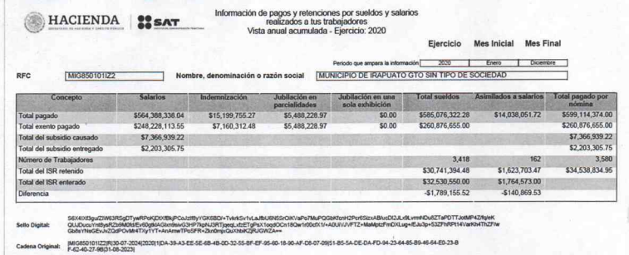

|  |  |
| --- | --- |
| **Detalle del “Total por Sueldos y Salarios”**  **Ejercicio 2020** | **Detalle del “Total por Asimilados a Salarios” Ejercicio 2020** |
|  |  |

**Reporte emitido por la Secretaría de Finanzas del Estado de Guanajuato, en el que se especifica el monto del ISR que se obtuvo en devolución:**

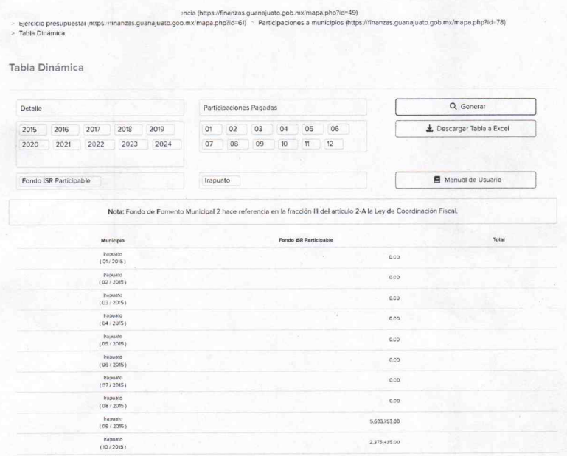

De las constancias que obran en el expediente, se aprecia que en respuesta, el **Sujeto Obligado** se pronunció por conducto de la Tesorería Municipal, quien manifestó que el punto 1 y 3 no encontraron como obtener la información que solicita, por lo que amablemente le extienden una invitación a la persona solicitante para presentarse en las oficinas de la Tesorería Municipal para que muestre como obtener la información solicitada y estar en condiciones de entregarla, por cuanto hace al número 2, ya que emite el reporte la Secretaría de Finanzas, podría solicitárselo a dicha Secretaría.

En esta tesitura, una vez conocida la respuesta emitida por el **Sujeto Obligado**, **la parte Recurrente**, al no estar conforme con los términos de la misma, interpuso el recurso de revisión que nos ocupa, inconformándose medularmente respecto de la negativa por parte del Ayuntamiento de Texcaltitlán a entregarle la información solicitada, asimismo, insistió en la modalidad de entrega de la información a través de correo electrónico.

Así las cosas, durante la etapa de manifestaciones, se tiene que **la parte Recurrente** adjuntó un archivo a manera de ejemplo de la información requerida, mientras que el **Sujeto Obligado** fue omiso en adjuntar su informe justificado, por lo tanto, se tiene por precluido su derecho para tal efecto y se procede a la emisión de la resolución que conforme a derecho corresponde.

Acotado lo anterior, resulta pertinente subdividir el presente análisis en tres subapartados:

**1. De la siguiente información requerida al municipio y entidades paramunicipales**

**Del visor de nómina por sueldos y salarios, y por asimilados a salarios, de enero de dos mil veinte a agosto de dos mil veinticuatro:**

a. Diferencia de ISR a cargo o a favor, o en contra.

b. ISR retenido, correspondiente al monto histórico recuperado por conducto de la Secretaria de Finanzas del Estado.

Acotado lo anterior, en una aproximación inicial a la respuesta tenemos que el requerimiento de la persona solicitante versa sobre información del municipio y las entidades paramunicipales; en atención a ello debemos concebir en un primer momento a qué se refiere dicha acepción, para ello debemos entender que las dependencias paramunicipales son aquellas que forman parte de la Administración Pública Municipal y fueron creadas para auxiliar a la administración central para realizar alguna actividad considerada estratégica o privada, la prestación de algún servicio público o social, o la aplicación de recursos con fines específicos, pudiendo ser entidades paramunicipales, organismos descentralizados, empresas, fideicomisos, o cualquier otro tipo de institución, organización o unidad administrativa pública de características similares, es preciso señalar que de acuerdo con el organigrama del Ayuntamiento de Texcaltitlán, la administración pública municipal se integra por las siguientes dependencias:

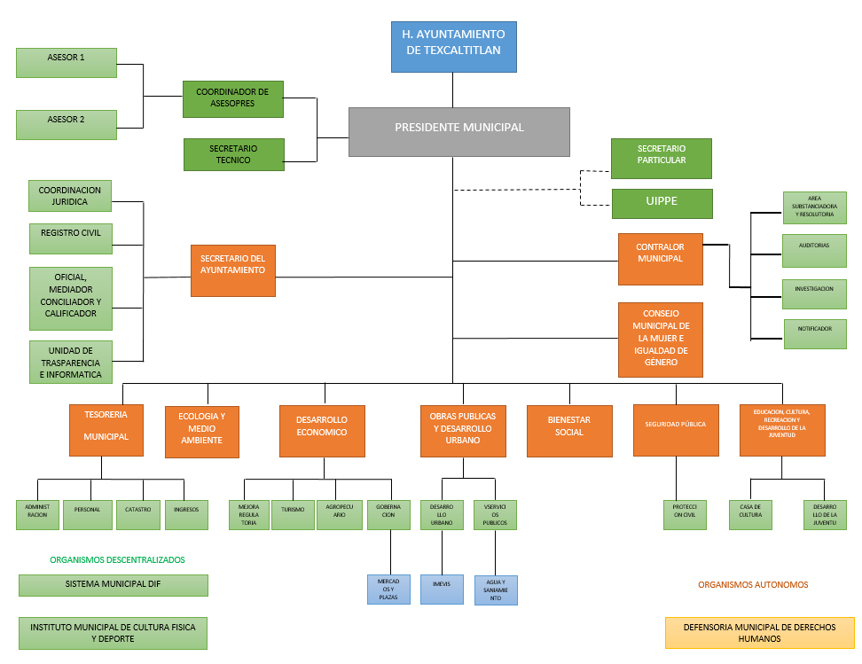

Como se advierte, la organización de la administración pública municipal de Texcaltitlán contempla a las dependencias centralizadas, dos organismos descentralizados municipales y un organismo autónomo municipal.

Sin embargo, si bien los organismos públicos descentralizados y los órganos autónomos municipales **están dotados de personalidad jurídica propia, patrimonio propio y autonomía en el manejo de sus recursos,** y cuentan **c**on su propio objeto, marco normativo, atribuciones y estructura orgánica para el cumplimiento de las mismas, debe decirse que **en materia de transparencia** únicamente **el Ayuntamiento de Texcaltitlán es reconocido como Sujeto Obligado** de conformidad con el Padrón de Sujetos Obligados en materia de Transparencia y Acceso a la Información Pública del Estado de México y Municipios aprobado por el Pleno de este Instituto el veintisiete de enero de dos mil diecisiete y sus modificaciones posteriores, como se ilustra a continuación para mejor referencia:









Por consiguiente, el **Ayuntamiento de Texcaltitlán** es responsable de transparentar la información relativa a las unidades y dependencias administrativas que integran la administración pública centralizada, así como la información del Sistema Municipal DIF en Texcaltitlán y el Instituto Municipal de Cultura Física y Deporte de Texcaltitlán, como organismos descentralizados de la administración pública municipal y la Defensoría Municipal de Derechos Humanos, como organismo autónomo de la administración pública municipal.

Una vez establecido lo anterior, es oportuno referir que derivado del análisis de las constancias que obran en el expediente electrónico en el que se actúa, se advirtió que la Unidad de Transparencia turnó la solicitud de información a la Tesorería Municipal, al considerarle como el área competente para conocer de la información solicitada, cuyo servidor público habilitado señaló en respuesta que **no encontró como obtener la información que solicita, por lo que amablemente le extienden una invitación a la persona solicitante para presentarse en las oficinas de la Tesorería Municipal para que muestre como obtener la información solicitada y estar en condiciones de entregarla.**

Cabe señalar que la Tesorería Municipal es el órgano encargado de la recaudación de los ingresos municipales y **responsable de realizar las erogaciones** que haga el ayuntamiento **a través de los registros contables, financieros y administrativos** de los ingresos, **egresos** e inventarios; participar en la formulación de Convenios Fiscales; así como de **recaudar y administrar los ingresos que se deriven de la suscripción de convenios, acuerdos o la emisión de declaratorias de coordinación; los relativos a las transferencias otorgadas a favor del Municipio en el marco del Sistema Nacional o Estatal de Coordinación Fiscal**, o los que reciba por cualquier otro concepto; dar cumplimiento a las leyes, convenios de coordinación fiscal y demás que en materia hacendaria celebre el Ayuntamiento con el Estado, entre otras atribuciones, de conformidad con lo establecido en los artículos 93 y 95, fracciones I, IV, VIII, XIX y XX, de la Ley Orgánica Municipal del Estado de México, a saber:

*“****Artículo 93****.- La tesorería municipal es el órgano encargado de la recaudación de los ingresos municipales y responsable de realizar las erogaciones que haga el ayuntamiento.*

*…*

***Artículo 95****.- Son atribuciones del tesorero municipal:*

***I****.* ***Administrar la hacienda pública municipal****, de conformidad con las disposiciones legales aplicables;*

*…*

***IV.******Llevar los registros contables, financieros y administrativos de los ingresos, egresos****, e inventarios;*

*…*

***VIII****.* ***Participar en la formulación de Convenios Fiscales*** *y ejercer las atribuciones que le correspondan en el ámbito de su competencia;*

*…*

***XIX.******Recaudar y administrar los ingresos que se deriven de la suscripción de convenios, acuerdos o la emisión de declaratorias de coordinación; los relativos a las transferencias otorgadas a favor del Municipio en el marco del Sistema Nacional o Estatal de Coordinación Fiscal, o los que reciba por cualquier otro concepto****; así como el importe de las sanciones por infracciones impuestas por las autoridades competentes, por la inobservancia de las diversas disposiciones y ordenamientos legales, constituyendo los créditos fiscales correspondientes;*

***XX.******Dar cumplimiento a las leyes, convenios de coordinación fiscal y demás que en materia hacendaria celebre el Ayuntamiento con el Estado; autorizar la suficiencia presupuestal*** *para la adquisición de bienes y servicios requeridos por las áreas, de conformidad con el articulo su presupuesto autorizado para cada ejercicio, en términos de los artículos 93 y 95 de la Ley Orgánica Municipal del Estado de México.” (Énfasis añadido)*

Sin embargo es de precisar que no se atendió el procedimiento de búsqueda, el cual se constituye como la garantía primaria del derecho humano de acceso a la información pública, el cual se rige por los principios de simplicidad, rapidez, gratuidad del procedimiento, auxilio y orientación a las personas solicitantes con el fin de otorgar la protección más amplia de éste derecho.

Lo anterior se afirma así en virtud de que en el expediente electrónico de la solicitud no obra registro del turno de la solicitud a los servidores públicos habilitados de las demás áreas que pudieran ser competentes para generar, administrar y o poseer la información que es del interés de la persona solicitante, esto es, el Sistema Municipal DIF en Texcaltitlán y el Instituto Municipal de Cultura Física y Deporte de Texcaltitlán, como organismos descentralizados de la administración pública municipal y la Defensoría Municipal de Derechos Humanos, reiterando que los servidores públicos habilitados son las personas designadas en cada unidad administrativa de los Sujetos Obligados responsables de gestionar las solicitudes de información o de datos personales, para efectos de la búsqueda de la información en los archivos de las áreas a su cargo y la entrega de la información localizada a las Unidades de Transparencia atendiendo a la naturaleza de la misma.

En tal sentido, es evidente que la respuesta del **Sujeto Obligado** es insuficiente para tener por satisfecho el Derecho Humano de acceso a la Información al no haberse agotado el procedimiento de búsqueda en todas las áreas competentes para conocer de la información, por tanto, es dable ordenar la búsqueda exhaustiva y razonable de la información y se haga entrega del soporte documental donde conste lo solicitado.

Una vez analizado lo anterior, lo pertinente es entrar en materia respecto a este punto de la solicitud por medio del cual se requiere, del visor de nómina por sueldos y salarios, y asimilados a salarios, la diferencia a cargo o a favor, o en contra; y el ISR retenido, correspondiente al monto histórico recuperado por conducto de la Secretaria de Finanzas del Estado, del uno de enero de dos mil veinte al treinta de agosto de dos mil veinticuatro, es preciso referir, en primer lugar, que las personas físicas y morales están obligadas al pago del Impuesto Sobre la Renta respecto de todos sus ingresos, en los términos establecidos en el artículo 1 de la Ley del Impuesto Sobre la Renta.

En el caso de las personas físicas, se consideran ingresos por la prestación de un servicio personal subordinado, los salarios y demás prestaciones que deriven de una relación laboral, incluyendo la participación de los trabajadores en las utilidades de las empresas y las prestaciones percibidas como consecuencia de la terminación de la relación laboral, **encontrándose obligadas las personas físicas o morales que hagan pagos por dichos conceptos, a efectuar las retenciones y enteros mensuales,** que tendrán el carácter de pagos provisionales a cuenta del impuesto anual; **expedir y entregar comprobantes fiscales respectivos**, así como **calcular el impuesto anual de cada persona que le hubiere prestado servicios personales subordinados**, de conformidad con los artículos 94, fracciones I y IV, 96 párrafo primero, 97 párrafo primero y 99, fracciones I y III del Capítulo I De los ingresos por salarios y en general por la prestación de un servicio personal subordinado, del Título IV De las personas físicas, de la Ley del Impuesto Sobre la Renta, a saber:

***“Artículo 94. Se consideran ingresos por la prestación de un servicio personal subordinado****,* ***los salarios y demás prestaciones que deriven de una relación laboral****, incluyendo* ***la participación de los trabajadores en las utilidades de las empresas*** *y* ***las prestaciones percibidas como consecuencia de la terminación de la relación laboral****. Para los efectos de este impuesto,* ***se asimilan a estos ingresos*** *los siguientes:*

***I. Las remuneraciones y demás prestaciones, obtenidas por los funcionarios y trabajadores de*** *la Federación, de las entidades federativas y de* ***los municipios****, aun cuando sean por concepto de gastos no sujetos a comprobación, así como los obtenidos por los miembros de las fuerzas armadas.*

*(…)*

***IV.******Los honorarios a personas que presten servicios preponderantemente a un prestatario****, siempre que los mismos se lleven a cabo* ***en las instalaciones de este último***.

***Artículo 96. Quienes hagan pagos por los conceptos a que se refiere este Capítulo están obligados a efectuar retenciones y enteros mensuales*** *que tendrán el carácter de pagos provisionales a cuenta del impuesto anual. No se efectuará retención a las personas que en el mes únicamente perciban un salario mínimo general correspondiente al área geográfica del contribuyente.*

***…***

***Artículo 97****. Las personas obligadas a efectuar retenciones en los términos del artículo 96 de esta Ley, calcularán el impuesto anual de cada persona que le hubiere prestado servicios personales subordinados.*

***…***

***Artículo 99.*** *Quienes hagan pagos por los conceptos a que se refiere este Capítulo, tendrán las siguientes obligaciones:*

***I. Efectuar las retenciones*** *señaladas en el artículo 96 de esta Ley.*

*…*

***III.******Expedir y entregar comprobantes fiscales*** *a las personas que reciban pagos por los conceptos a que se refiere este Capítulo,* ***en la fecha en que se realice la erogación correspondiente****, los cuales podrán utilizarse como constancia o recibo de pago para efectos de la legislación laboral a que se refieren los artículos 132 fracciones VII y VIII, y 804, primer párrafo, fracciones II y IV, de la Ley Federal de Trabajo.”*

No obsta mencionar que los pagos, que a su vez sean ingresos en los términos del Capítulo I De los ingresos por salarios y en general por la prestación de un servicio personal subordinado, del Título IV De las personas físicas, de la Ley del Impuesto Sobre la Renta, se podrán deducir, para lo cual **las erogaciones por concepto de remuneración, las retenciones correspondientes y las deducciones del impuesto local por salarios y, en general, por la prestación de un servicio personal independiente**, **deben constar en comprobantes fiscales** emitidos en términos del Código Fiscal de la Federación, además del cumplimiento de las obligaciones y disposiciones que la Ley del Impuesto Sobre la Renta establezcan al respecto, como se desprende el artículo 27, fracción V, de la referida Ley, que en su parte conducente señala lo siguiente:

***“Artículo 27****. Las deducciones autorizadas en este Título deberán reunir los siguientes requisitos:*

*…*

***V…***

*Los pagos que a la vez sean ingresos en los términos del Capítulo I del Título IV, de esta Ley,* ***se podrán deducir siempre que las erogaciones por concepto de remuneración, las retenciones correspondientes y las deducciones del impuesto local por salarios y, en general, por la prestación de un servicio personal independiente, consten en comprobantes fiscales emitidos en términos del Código Fiscal de la Federación*** *y se cumpla con las obligaciones a que se refiere el artículo 99, fracciones I, II, III y V de la presente Ley, así como las disposiciones que, en su caso, regulen el subsidio para el empleo y los contribuyentes cumplan con la obligación de inscribir a los trabajadores en el Instituto Mexicano del Seguro Social cuando estén obligados a ello, en los términos de las leyes de seguridad social. “*

Con base en lo previo, los municipios, al estar obligados a realizar el pago a los servidores públicos por los servicios prestados, de conformidad con el artículo 71 de la Ley del Trabajo de los Servidores Públicos del Estado de México, están obligados a retener el Impuesto Sobre la Renta y enterarlo a más tardar el día 17 del mes inmediato posterior a aquel que corresponda el pago, al Servicio de Administración Tributaria, SAT, al ser la dependencia que se encarga de la recaudación, impuestos y la vigilancia del cumplimiento de las obligaciones fiscales por parte de los contribuyentes.

Para tales efectos, la entidad retenedora –el municipio-, debe entregar un comprobante fiscal que ampare las respectivas retenciones conforme a lo establecido en los artículos 29 párrafo primero y 32-G fracción I del Código Fiscal de la Federación, a saber:

***“Artículo 29.******Cuando las leyes fiscales establezcan la obligación de expedir comprobantes fiscales por los actos o actividades que realicen, por los ingresos que se perciban o por las retenciones de contribuciones que efectúen****, l****os contribuyentes deberán emitirlos mediante documentos digitales a través de la página de Internet del Servicio de Administración Tributaria****. Las personas que adquieran bienes, disfruten de su uso o goce temporal, reciban servicios, realicen pagos parciales o diferidos que liquidan saldos de comprobantes fiscales digitales por Internet, o* ***aquéllas a las que les hubieren retenido contribuciones deberán solicitar el comprobante fiscal digital por Internet respectivo.*** *Los contribuyentes que exporten mercancías que no sean objeto de enajenación o cuya enajenación sea a título gratuito, deberán expedir el comprobante fiscal digital por Internet que ampare la operación.*

***…***

***Artículo 32-G.*** *La Federación, las Entidades Federativas, el Distrito Federal, y sus Organismos Descentralizados, así como* ***los Municipios,******tendrán la obligación de presentar ante las autoridades fiscales, a través de los medios y formatos electrónicos que señale el Servicio de Administración, la información relativa a:***

***I****.* ***Las personas a las que en el mes inmediato anterior les hubieren efectuado retenciones de impuesto sobre la renta,*** *así como de los residentes en el extranjero a los que les hayan efectuado pagos de acuerdo con lo previsto en el Título V de la Ley del Impuesto sobre la Renta.”*

Ahora bien, para efecto de optimizar y agilizar la presentación de la Declaración Anual del Impuesto Sobre la Renta, el Servicio de Administración Tributaria, SAT, desarrollo los Visores de comprobantes de nómina tanto para el patrón como para el trabajador, que se constituyes como una herramienta en línea que permite a los trabajadores consultar los ingresos y retenciones por concepto de sueldos, salarios, asimilados a salarios y pagos por separación, manifestados al SAT por el patrón, a través de los CFDIs de nómina expedidos; y a los *patrones*, conocer oportunamente la información que será pre-llenada en la Declaración Anual para la deducción de nómina, consultar los pagos realizados de los trabajadores de forma acumulada, verificar la información de forma individual de cada uno de los empleados a los que se le haya expedido un CFDIs de nómina, identificar oportunamente errores en la información timbrada y en su caso corregirla, adicionalmente pueden realizarse conciliaciones del impuesto retenido de todos los trabajadores asentado en los comprobantes, contra el impuesto enterado en los pagos provisionales por concepto de ISR Retenciones por Sueldos y Salarios y de ISR Retenciones por Asimilados a Salarios, es decir, permite verificar que el ISR retenido o timbrado se haya enterado -pagado-.

Atento a lo anterior, se colige que **la información que requiere la persona solicitante en el punto en estudio, se obtiene del Visor de comprobantes de nómina para el patrón**, que se localiza en el portal de internet del SAT, concretamente en el apartado de Declaraciones[1], y, para acceder a la misma, es necesario autenticarse con el RFC y la contraseña o e.firma, como se ilustra en seguida para mejor referencia:

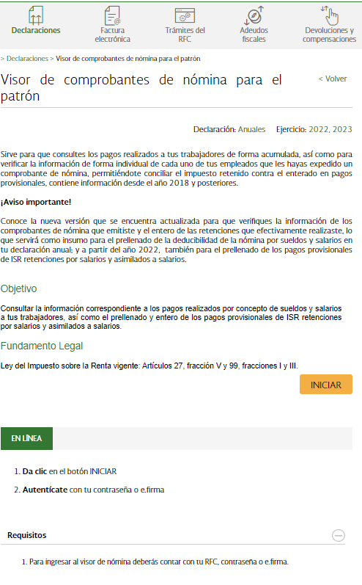

Los documentos que pueden obtenerse del **Visor de comprobantes de nómina para el patrón,** son los siguientes

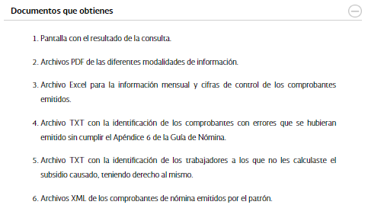

Además, cabe señalar que en el Portal referido se localiza la Guía de Usuario del Visor de comprobantes de nómina del patrón, en la cual se establecen las modalidades de consulta de la información, como se observa a continuación:



La información a la cual desea acceder la persona solicitante corresponde con la generada a partir de la Consulta Global, misma que permite al retenedor conocer la información global o acumulada que asentó en los comprobantes de todos sus trabajadores, de forma mensual –de la cual se obtienen los reportes Detalle del “Total por Sueldos y Salarios” y Detalle del “Total por Asimilados a Salarios”-, y que contempla, además, las modalidades de consulta: “Vista anual acumulada” –de la cual se obtiene el documento Vista anual acumulada-, “Vista anual” y “Vista mensual”.

Con la finalidad de esclarecer el argumento anterior, es oportuno referir que de conformidad con el procedimiento de consulta de la información previsto en la Guía de Usuario del Visor de comprobantes de nómina del patrón, al seleccionar la opción “Consultar información Global”, se muestra un resumen de los CFDIs de nómina que se expidieron por conceptos de sueldos y salarios, y asimilados a salarios, y **para conocer la información mensual relativa a la diferencia de ISR retenido y enterado por el ente retenedor** –es decir, el ISR a favor o en contra-**, por sueldos y salarios, y por asimilados a salarios**, basta con dar clic en la opción ”Ver Detalle” que aparece en cada concepto, obteniendo como resultado en la pantalla, los reportes Detalle del “Total por Sueldos y Salarios” y Detalle del “Total por Asimilados a Salarios”, como se observa en la siguientes imágenes extraídas de la Guía:

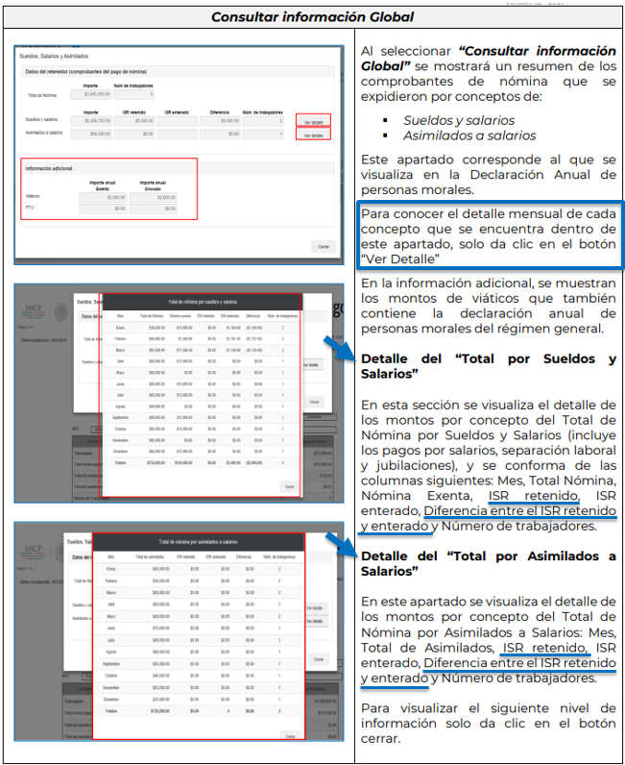



Respecto al reporte de ISR retenido correspondiente al monto histórico recuperado por conducto de la Secretaria de Finanzas del Estado, se precisa que en el siguiente nivel de consulta de la información, es decir, en la modalidad “Vista anual acumulada”, se muestra el **registro del Acumulado Anual Total,** que contiene los pagos acumulados realizados a los trabajadores **durante el ejercicio**, y se integra de las columnas siguientes: Concepto, Salarios, Indemnización, Total sueldos, Asimilados a salarios y un Total pagado por nómina, es decir, contiene una columna que integra un gran total resumido de cada concepto, además del número de trabajadores, así como también el **total de ISR retenido e ISR enterado**. Asimismo, al dar clic en el ícono PDF, es posible generar un documento con la información que se visualiza en el aplicativo, como se ilustra a continuación para mejor referencia:

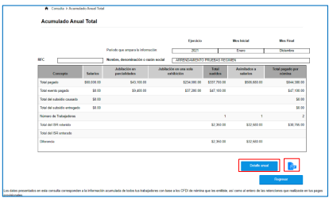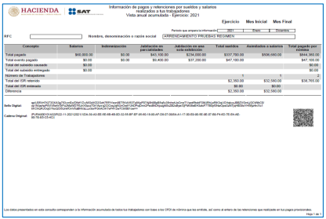

En esta línea de pensamiento, dado que el **Sujeto Obligado,** al ser un ente retenedor del Impuesto Sobre la Renta que se genere por ingresos por salarios -y en general por la prestación de un servicio personal subordinado-, y encontrarse constreñido a generar y entregar un CFDI que ampare dichas retenciones para el cumplimiento de las obligaciones fiscales que le impone la Ley, para lo cual es indispensable que se encuentre inscrito en el Registro Federal de Contribuyentes y cuente con la clave correspondiente de RFC, así como una contraseña y una firma electrónica o e.firma, se concluye que se encuentra en posibilidad de entregar la información que es tema de estudio, toda vez que **la información alojada en el aplicativo *Visor de comprobantes de nómina del patrón* del SAT -al cual tiene acceso a través de su clave de RFC, y su contraseña o e.firma-, se alimenta de forma automática mediante el timbrado de los CFDIs de nómina, una vez que estos se generan**, siendo información que administra como usuario del portal de Trámites y Servicios del SAT; por consiguiente, es procedente ordenar se haga entrega de los reportes generados en dicho aplicativo, referentemente en formato PDF, o en el que se hubieran generado, correspondientes al **Detalle del “Total por Sueldos y Salarios” y Detalle del “Total por Asimilados a Salarios”,** los cuales **dan cuenta de la diferencia del ISR retenido y enterado de forma mensual**; así como la **Vista anual acumulada**, que **da cuenta del total de ISR retenido por ejercicio,** de cuyo análisis la persona solicitante podrá advertir el monto recuperado por la Secretaría de Finanzas de la entidad, del uno de enero de dos mil veinte al treinta de agosto de dos mil veinticuatro.

Para efectos de lo anterior, es oportuno reiterar que el requerimiento de información deberá turnarse a los servidores públicos habilitados de las dependencias o unidades administrativas competentes para conocer del mismo de acuerdo con sus atribuciones, quienes deberán realizar la búsqueda exhaustiva y razonable en los archivos de las áreas a su cargo, preponderantemente aquellas responsables del timbrado de los CFDIs de nómina, en la cual no se podrá excluir al Sistema Municipal DIF en Texcaltitlán y el Instituto Municipal de Cultura Física y Deporte de Texcaltitlán, como organismos descentralizados de la administración pública municipal y la Defensoría Municipal de Derechos Humanos.

No obsta mencionar que la normatividad aplicable no establece como obligatorio el uso de dicha herramienta, por lo que, si la información a la que se hace referencia no obra en los archivos del **Sujeto Obligado**, bastará con que así se haga del conocimiento del particular para tener por colmado el derecho de acceso del particular, en términos del artículo 19, párrafo segundo de la Ley de Transparencia y Acceso a la Información Pública del Estado de México y Municipios, a saber:

*“****Artículo 19****…*

*En los casos en que ciertas facultades, competencias o funciones no se hayan ejercido, se debe motivar la respuesta en función de las causas que motiven tal circunstancia.”*

Lo anterior es así en virtud de que los entes públicos únicamente se encuentran obligados a entregar aquella información que les sea requerida y que hubieran generado, administren o posean y obre en sus archivos, en estado en el que se encuentre, más no se les constriñe a procesar, generar o resumir información, realizar cálculos, practicar investigaciones o elaborar documentos *ad hoc* para presentarla conforme al interés de los solicitantes, lo cual, toma sustento en el párrafo segundo del artículo 12 de la Ley de Transparencia y Acceso a la Información Pública del Estado de México y Municipios.

**2. Reporte emitido por la Secretaría de Finanzas del Estado en el que se especifica el monto del ISR que se obtuvo en devolución, de enero de dos mil quince a agosto de dos mil veinticuatro.**

**3. Reporte emitido por el software de contabilidad gubernamental en el que se pueda apreciar el control del saldo pendiente de recuperar del ISR participable, al treinta de agosto de dos mil veinticuatro. Puede ser el auxiliar contable de una cuenta de activo, una nota de desglose a los estados financieros.**

Debemos recordar que la **Tesorería Municipal** manifestó que por cuanto hace al punto 3 no encontraron como obtener la información que solicita, por lo que amablemente le extienden una invitación a la persona solicitante para presentarse en las oficinas de la Tesorería Municipal para que muestre como obtener la información solicitada y estar en condiciones de entregarla, mientras que en lo referente al número 2, ya que emite el reporte la Secretaría de Finanzas, podría solicitárselo a dicha Secretaría.

Así las cosas, en primera instancia, debe mencionarse que derivado del timbrado de la nómina, los entes públicos pueden acceder al beneficio fiscal de obtener la devolución de las retenciones de ISR enteradas sobre los sueldos que paguen a los trabajadores; esto, de conformidad con el artículo 3-B de la Ley de Coordinación Fiscal, a saber:

***“Artículo 3-B****.- Las* ***entidades adheridas al Sistema Nacional de Coordinación Fiscal******participarán al 100% de la recaudación que se obtenga del impuesto sobre la renta******que efectivamente se entere a la Federación****,* ***correspondiente al salario del personal que preste o desempeñe un servicio personal subordinado en las dependencias*** *de la entidad federativa,* ***del municipio*** *o demarcación territorial del Distrito Federal,* ***así como en sus respectivos organismos autónomos y entidades*** *paraestatales y* ***paramunicipales****,* ***siempre que el salario sea efectivamente pagado por los entes mencionados con cargo a sus participaciones u otros ingresos locales****.*

*Para efectos del párrafo anterior, se considerará la recaudación que se obtenga por el Impuesto sobre la Renta, una vez descontadas las devoluciones por dicho concepto.*

*Asimismo, para que resulte aplicable lo dispuesto en el primer párrafo de este artículo,* ***las entidades deberán enterar a la Federación el 100% de la retención que deben efectuar del Impuesto sobre la Renta correspondiente a los ingresos por salarios que las entidades paguen con cargo a recursos federales****.*

***Las entidades deberán participar a sus municipios o demarcaciones territoriales, el 100% de la recaudación del impuesto*** *al que se refiere el párrafo primero de este artículo,* ***correspondiente al personal que preste o desempeñe un servicio personal subordinado en el municipio o demarcación territorial de que se trate****.”*

Cabe señalar que dicho precepto legal se reformó mediante Decreto por el que se reforman y adicionan diversas disposiciones de la Ley de Coordinación Fiscal y de la Ley General de Contabilidad Gubernamental, publicado el nueve de diciembre de dos mil trece en el Diario Oficial de la Federación, y **entró en vigor el uno de enero de dos mil quince,** de conformidad con el Transitorio Noveno, a saber:

***“Noveno.-****Lo previsto en la fracción II del artículo 2o. de la Ley de Coordinación Fiscal, respecto a la no inclusión en la recaudación federal participable del Impuesto sobre la Renta por concepto de salarios y, en general, por la prestación de un servicio personal subordinado causado por los servidores públicos; así como****lo dispuesto en el artículo 3-B*** *de dicha Ley,* ***entrarán en vigor el 1 de enero de 2015****.”*

En este sentido, se colige que a partir del uno de enero de dos mil quince -fecha a partir de la cual se solicita la información-, las entidades adheridas al Sistema Nacional de Coordinación Fiscal, participan al 100% de la recaudación que se obtenga del Impuesto Sobre la Renta que efectivamente se entere a la federación, correspondiente al salario del personal que preste o desempeñe un servicio personal subordinado en las dependencias de la entidad federativa, del municipio o alcaldía de la Ciudad de México, así como en sus respectivos organismos autónomos y entidades paraestatales y paramunicipales, bajo dos premisas fundamentales:

1. Que el salario sea efectivamente pagado con cargo a sus participaciones u otros ingresos locales.

2. Que hayan enterado a la Federación el 100% del ISR de los salarios que paguen con cargo a recursos federales.

Asimismo, dado que no existía antecedente para distinguir el origen de los recursos utilizados en el pago de los sueldos y salarios del personal de los entes públicos, y por lo tanto del ISR, la Unidad de Coordinación con Entidades Federativas, UCEF y el Servicio de Administración Tributaria, SAT, implementaron un mecanismo para su identificación, el cual que se lleva a cabo a través del Comprobante Fiscal Digital por Internet de nómina, cuyo complemento de percepciones se modificó para incluir el origen de los recursos con los que se paga los sueldos y salarios y con ello se determinan los montos que se participan por concepto de ISR a los entes públicos.

De conformidad con las Reglas de operación para la aplicación del artículo 3-B de la Ley de Coordinación Fiscal, el proceso de identificación y validación del pago de sueldos y salarios y del ISR por fuente de financiamiento se lleva a cabo, de forma general, conforme el procedimiento siguiente:

• Los entes públicos deben cumplir con sus obligaciones de retención y entero de ISR, **así como expedir y entregar los comprobantes fiscales a las personas que reciban pagos por salarios, y en general por la prestación de un servicio personal subordinado,** en términos de lo dispuesto por los artículos 96 y 99, fracción III de la Ley del Impuesto sobre la Renta, y que utilicen correctamente las claves en del Catálogo Atributo: Tipo Percepción del Complemento del CFDI comprobante CFDI de nómina.

• La UCEF solicita a las entidades federativas que mensualmente ratifiquen el listado de claves del Registro Federal de Contribuyentes (RFC) de sus entes públicos que pagan sueldos y salarios en términos de lo señalado en el artículo 3-B de la Ley de Coordinación Fiscal, y una vez recibida la información es enviada al SAT.

• El SAT valida la información de los CFDI de nómina correspondientes al periodo, a efecto de identificar por cada RFC los importes de la retención del ISR pagado con participaciones u otros ingresos locales y el pagado con recursos federales, lo cual es validado con las declaraciones del ISR del mismo periodo; en su caso, el SAT informa a las entidades federativas las inconsistencias u omisiones resultantes, para que éstas subsanen las omisiones o realicen las aclaraciones o correcciones procedentes.

• El SAT remite mensualmente a la UCEF el informe de los entes públicos que elaboraron correctamente sus CFDI de nómina, para efecto de que dicha Unidad determine los montos susceptibles de ser participados a las entidades federativas.

• La UCEF lleva un registro de los montos acumulados del ISR participado a las entidades federativas y lo coteja con los informes que recibe del SAT para determinar las cantidades a entregar por concepto ISR que se entera a la Federación.

• El SAT informa anualmente a la UCEF acerca de los entes públicos a los que se hayan detectado diferencias en el entero del 100% de la retención que deben efectuar del ISR, así como de los montos correspondientes a las devoluciones del ISR efectuadas, para efectos de que dicha Unidad realice los ajustes respectivos.

• Por su parte, **las entidades federativas participarán a sus municipios** o alcaldías en el caso de la CDMX, **el ISR que a éstos les corresponda en términos de lo señalado en el artículo 3-B de la Ley de Coordinación Fiscal, dentro de los 5 días siguientes a su recepción.**

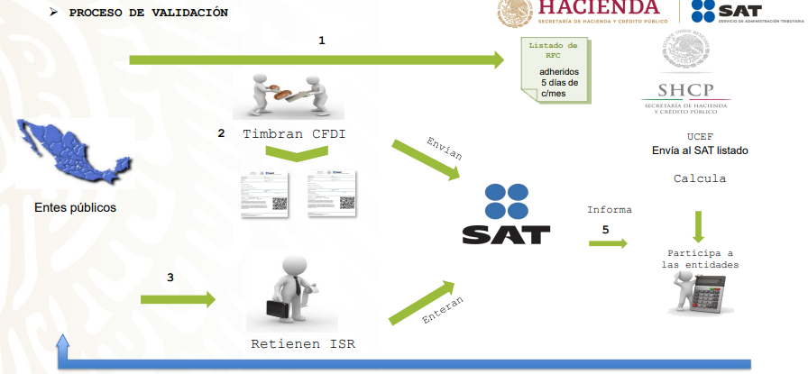

Ahora bien, derivado de la consulta del portal del Sistema Nacional de Coordinación Fiscal, se advirtió que el Estado de México pertenece a dicho Sistema, por lo tanto, se infiere que si es susceptible de participar en obtención del 100% de la recaudación del Impuesto Sobre la Renta enterado a la Federación por los conceptos establecidos en el Capítulo I De los ingresos por salarios y en general por la prestación de un servicio personal subordinado, del Título IV De las personas físicas, de la Ley del Impuesto Sobre la Renta:



Como se precisó en líneas anteriores, a partir del uno de enero de dos mil quince las entidades adheridas al Sistema Nacional de Coordinación Fiscal, participaron al 100% de la recaudación que se obtuvo del ISR que efectivamente se enteró a la Federación, correspondiente al salario del personal que preste o desempeñe un servicio personal subordinado en las dependencias del ente público respectivo, y sus organismos autónomos y entidades paraestatales y paramunicipales.

Lo anterior se robustece con el articulo 1° de Ley de Ingresos de los Municipios del Estado de México para el ejercicio 2015, en donde se visualiza que dicho instrumento normativo contempló como ingreso para los municipios, el relativo al Impuesto Sobre la Renta efectivamente enterado a la Federación, correspondiente al salario de su personal que preste o desempeñe un servicio personal subordinado así como de sus organismos públicos descentralizados, que en su parte conducente dispone lo siguiente:

*“****Artículo 1.- La hacienda pública de los municipios*** *del Estado de México,* ***percibirá durante el ejercicio fiscal del año 2015, los ingresos provenientes******de los conceptos*** *que a continuación se enumeran:*

*…*

***8. PARTICIPACIONES, APORTACIONES, CONVENIOS Y SUBSIDIOS:***

*…*

***8.1.9. El Impuesto Sobre la Renta efectivamente enterado a la Federación,*** *correspondiente al salario de su personal que preste o desempeñe un servicio personal subordinado así como de sus organismos públicos descentralizados.****”***

Para efectuar la asignación de dichas participaciones, nuestra entidad federativa se ciñe a lo establecido en las Reglas para la Asignación de las Participaciones Federales y Estatales a los Municipios del Estado de México, las cuales, en su parte conducente disponen lo siguiente:

*“…****Secretaría****, a la* ***Secretaría de Finanzas del Gobierno del Estado de México***

*…*

***Tercera****.- El Estado de México deberá liquidar a los municipios, a más tardar el último día hábil de cada mes, el monto que por concepto de participaciones provisionales Federales y Estatales, les corresponde. Para tal efecto, l****a Secretaría emitirá una Constancia desglosando las participaciones******por cada uno de los conceptos señalados en el artículo 219 del Código Financiero.***

*…*

***DEL CÁLCULO DE PARTICIPACIONES POR CONCEPTO DEL ISR***

***Novena****.- De conformidad con lo establecido en el artículo 223 del Código Financiero,* ***las participaciones derivadas del Impuesto Sobre la Renta correspondientes a cada Ayuntamiento y sus organismos públicos descentralizados se transferirán a cada municipio conforme al monto efectivamente enterado a la federación****.”*

Con base en lo previo, se concluye que la federación es susceptible de transferir recursos a las entidades federativas por concepto de participaciones federales, las cuales se encuentran previstas en el Ramo General 28 Participaciones a Entidades Federativas y Municipios del Gasto no programable contemplado en el Presupuesto de Egresos la Federación de cada ejercicio fiscal, entre las que se encuentra la participación de la recaudación que se obtenga del ISR efectivamente enterado correspondiente al salario del personal de los entes públicos; y, la entidad federativa a su vez, es responsable de participar a los municipios el ISR que a éstos les corresponda.

Y, si bien es cierto la Secretaría de Finanzas transfiere los recursos por concepto de participaciones a los municipios y genera la Constancia en la que desglosa las participaciones, no menos cierto es que la información también puede ser obtenida por los propios municipios, siendo relevante mencionar que las Tesorerías Municipales son las entidades responsables de **recaudar y administrar los ingresos que se deriven de la suscripción de convenios, acuerdos o la emisión de declaratorias de coordinación; los relativos a las transferencias otorgadas a favor del Municipio en el marco del Sistema Nacional o Estatal de Coordinación Fiscal,** de conformidad con lo señalado en el artículo 95, fracción XIX de la Ley Orgánica Municipal del Estado de México, citado con antelación.

Asimismo, el artículo 6, antepenúltimo párrafo de la Ley de Coordinación Fiscal, dispone que la entidad federativa, por medio de la dependencia competente -la Secretaría de Finanzas-, cuenta con la obligación de publicar a más tardar el 15 de febrero de cada ejercicio, en el Periódico Oficial, así como en su página oficial de Internet, el calendario de entrega, porcentaje, fórmulas y variables utilizadas, así como los **montos estimados, de las participaciones que las entidades reciban y de las que tengan obligación de participar a sus municipios o demarcaciones territoriales**, así como a **publicar trimestralmente** de a través de los mismos medios, **el importe de las participaciones entregadas y, en su caso, el ajuste realizado al término de cada ejercicio fiscal**, publicaciones que se deberán realizar conforme a los lineamientos que al efecto emita la Secretaría de Hacienda y Crédito Público, por lo que en estricto sentido, dicha información se encuentra disponible y es de acceso público, como se ilustra a continuación respecto del ejercicio 2017, a manera de ejemplo:



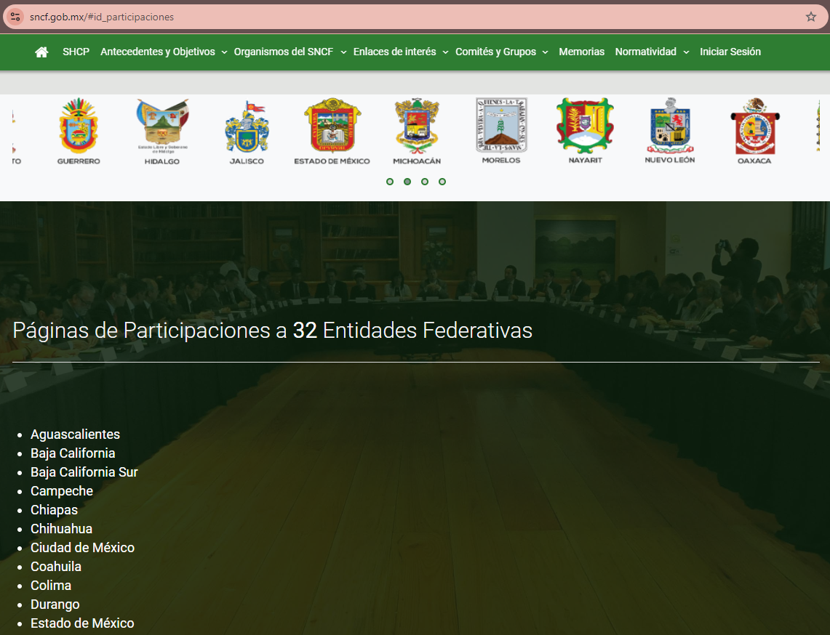

 

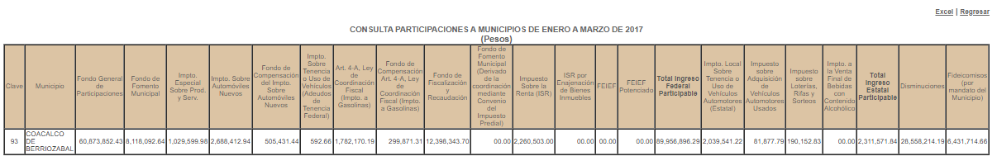

Cabe señalar que de la consulta de participaciones a municipios, se genera un documento el cual puede descargarse en formato Excel.

De igual forma se señala que la Constancia mensual de liquidación de participaciones de los municipios del Estado de México, se puede obtener por los propios municipios bajo la siguiente serie de pasos establecida en el portal del Registro Estatal de Trámites y Servicios:

**Constancia mensual de liquidación de participaciones de los municipios del Estado de México**

1. Deberá ingresar a la página web de la Secretaría de Finanzas: <https://sfpya.edomexico.gob.mx/participaciones/>

2. Una vez dentro de la página, seleccionar la opción de "Participaciones a Municipios".

3. Dar clic en al apartado de “Constancias de Participaciones”, aparecerá un cuadro con diferentes opciones (Municipio, año y mes), dependiendo del municipio y temporalidad.

4. Seleccione el municipio, año y mes del que desea obtener la constancia de liquidación de participaciones y oprima el botón "Generar".

5. El sistema generar una constancia sin validez oficial, a modo de consulta.

En caso de ser servidora o servidor público municipal y a fin de obtener la constancia de liquidación de participaciones con validez oficial, una vez generada la constancia sin validez oficial:

6. Deberá presionar el botón "COMPROBANTE" situado en la parte inferior de la pantalla, deberá Introducir el "Usuario" y "Contraseña".

7. Seleccionar la opción “Constancias de liquidación oficiales”.

8.Por último, seleccionar el mes deseado y el sistema generará la constancia con sello digital.

Cabe resaltar que al ejecutar los pasos establecidos en los numerales del 1 al 5 este Organismo Garante logró obtener la siguiente constancia de liquidación de participaciones en la que se puede observar el monto por el concepto de participaciones en el que se aprecia el monto por Impuesto Sobre la Renta, tal como se ilustra en la siguiente imagen:

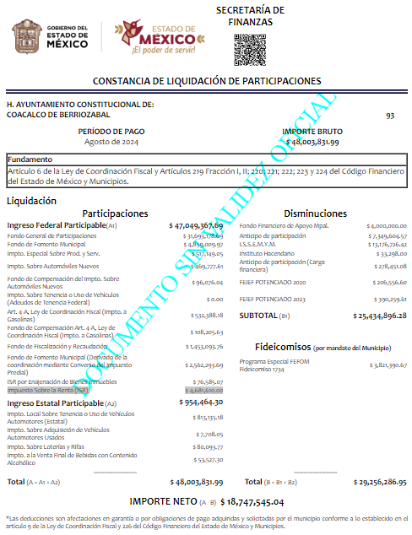

Con base en lo previo, se colige que el **Sujeto Obligado** cuenta con facultades para generar, poseer y/o administrar la información solicitada en los requerimientos en estudio, en razón de que las participaciones fueron recibidas y formaron parte de la hacienda pública municipal, en consecuencia es procedente ordenar la búsqueda exhaustiva y razonable en las áreas que resulten competentes, de acuerdo con sus atribuciones para conocer de la información, entre las cuales no podrá excluirse a la Tesorería Municipal, y se proceda a la entrega del reporte emitido por la Secretaría de Finanzas del Estado de México, en el que se especifique el monto del ISR que se obtuvo en devolución del uno de enero de dos mil quince al treinta de agosto de dos mil veinticuatro así como el reporte emitido por el software de contabilidad gubernamental en el que se pueda apreciar el control del saldo pendiente de recuperar del ISR participable, al treinta de agosto de dos mil veinticuatro, preferentemente en formato PDF, o en el que se hubiera generado.

Asimismo, se precisa que para el caso de no localizar información respecto del reporte emitido por el software de contabilidad gubernamental en el que se pueda apreciar el control del saldo pendiente de recuperar del ISR participable, bastará con que así se haga del conocimiento de la persona solicitante para tener por satisfecho el requerimiento de información, en los términos del artículo 19, párrafo segundo de la Ley de Transparencia y Acceso a la Información Pública del Estado de México y Municipios, el cual fue citado anteriormente.

Finalmente, respecto a la modalidad de entrega, es imprescindible mencionar que el acceso a la información debe darse en la medida de entrega y de envío elegidos por las personas solicitantes, según dispone el artículo 164 de la Ley de Transparencia y Acceso a la Información Pública del Estado de México y Municipios, que es del tenor literal siguiente:

*”****Artículo 164****. El acceso se dará en la modalidad de entrega y, en su caso, de envío elegidos por el solicitante. Cuando la información no pueda entregarse o enviarse en la modalidad solicitada, el sujeto obligado deberá ofrecer otra u otras modalidades de entrega.*

*En cualquier caso, se deberá fundar y motivar la necesidad de ofrecer otras modalidades.”*

En el caso concreto, dado que la persona solicitante señaló como modalidad de entrega, cualquier otro medio incluido los electrónicos y correo electrónico, tal y como se precisó en el antecedente 1 de la presente resolución, y en los motivos de inconformidad alegados en el recurso de revisión que se resuelve, insistió en la entrega a través de correo electrónico, se estima que la información debe entregarse a través del SAIMEX y correo electrónico.

De lo hasta aquí expuesto, se concluye que los motivos de inconformidad de la parte **Recurrente** devienen fundados, siendo procedente **REVOCAR**la respuesta proporcionada por el **Sujeto Obligado** en términos del artículo 186 fracción III de la Ley de Transparencia y Acceso a la Información Pública del Estado de México y Municipios.

**Quinto. Versión Pública.** Para la entrega de la información, en razón de que el derecho de acceso a la información pública no es absoluto, sino que encuentra como excepciones que la información sobre la cual se peticiona el acceso, sea o contenga datos que deban ser clasificados en los términos que la misma Ley de la Materia señala, el Sujeto Obligado tendrá que hacer la elaboración de una versión pública de los documentos que vaya entregar para dar cumplimiento a esta resolución, a fin de satisfacer el derecho de acceso a la información pública de **la parte** **Recurrente** sin menoscabar el derecho a la protección de los datos personales de terceros.

Lo anterior, de conformidad a lo que señalan los artículos 3, fracciones IX, XX, XXXII, XLV; 6, 137 y 143 fracción I, de la Ley de Transparencia y Acceso a la Información Pública del Estado de México y Municipios vigente, que se leen como sigue:

***“Artículo 3. Para los efectos de la presente Ley se entenderá por:***

***IX. Datos personales:******La información concerniente a una persona, identificada o identificable*** *según lo dispuesto por la Ley de Protección de Datos Personales del Estado de México;*

***XX. Información clasificada:*** *Aquella considerada por la presente Ley como reservada o confidencial;*

***XXXII. Protección de Datos Personales:*** *Derecho humano que tutela la privacidad de datos personales en poder de los sujetos obligados y sujetos particulares;*

***XLV. Versión pública****: Documento en el que se elimine, suprime o borra la información clasificada como reservada o confidencial para permitir su acceso.”*

***“Artículo 6.*** *Los datos personales son irrenunciables, intransferibles e indelegables, por lo que los sujetos obligados no deberán proporcionar o hacer pública la información que contenga, con excepción de aquellos casos en que deban hacerlo en observancia de las disposiciones aplicables. En el caso de los derechos de acceso, rectificación, cancelación u oposición; los principios, procedimientos, medidas de seguridad en el tratamiento y demás disposiciones en materia de datos personales, se deberá estar a lo dispuesto en las leyes de la materia.”*

***“Artículo 137.*** *Cuando un mismo medio, impreso o electrónico, contenga información pública y reservada o confidencial, la Unidad de Transparencia para efectos de atender una solicitud de información, deberán elaborar una versión pública en la que se testen las partes o secciones clasificadas, indicando su contenido de manera genérica y fundando y motivando su clasificación.”*

***“Artículo 143****. Para los efectos de esta Ley se considera información confidencial, la clasificada como tal, de manera permanente, por su naturaleza, cuando:*

***I.*** *Se refiera a la información privada y los datos personales concernientes a una persona física o jurídica colectiva identificada o identificable;*

*II. Los secretos bancario, fiduciario, industrial, comercial, fiscal, bursátil y postal, cuya titularidad corresponda a particulares, sujetos de derecho internacional o a sujetos obligados cuando no involucren el ejercicio de recursos públicos; y*

*III. La que presenten los particulares a los sujetos obligados, de conformidad con lo dispuesto por las leyes o los tratados internacionales.”*

De los preceptos anteriores se desprende que cuando un documento que vaya a ser entregado vía acceso a la información pública, contenga tanto información de interés público como información que debe ser clasificada, se hará la entrega del mismo, testando las secciones o datos que deban ser clasificados; por ende el **Sujeto Obligado** deberá proceder a testar los datos personales que se encuentren contenidos en los documentos a entregar para satisfacer el derecho de acceso a la información pública de **la parte** **Recurrente**, esto es, los datos concernientes a una persona identificada o identificable, o aquellos datos que tengan el carácter de sensibles, es decir los que afectan la esfera más íntima de su titular o cuya utilización indebida pueda dar origen a discriminación o conlleven un riesgo grave para aquel de acuerdo a lo que señala la fracción XII del artículo 4 de la Ley de Protección de Datos Personales en Posesión de Sujetos Obligados del Estado de México.

Datos que deberá clasificar como confidenciales por tratarse precisamente de información privada, puesto que los datos personales son irrenunciables, intransferibles e indelegables y los Sujetos Obligados no deberán hacer entrega de los mismos a personas ajenas a su titular.

Por ende, la clasificación de la información no opera con la simple supresión de datos que se haga en los documentos de que se trate o con la simple decisión que tome el Servidor Público Habilitado o el Responsable de la Unidad de Transparencia del **Sujeto Obligado**, sino que ello deberá realizarse en términos de lo que disponen los artículos 49 fracción VIII, 53, fracción X y 59, fracción V, de la Ley en consulta, cuyo sentido literal es el siguiente:

***“Artículo 49.******Los Comités de Transparencia*** *tendrán las siguientes atribuciones:*

***VIII. Aprobar, modificar o revocar la clasificación de la información****…”*

*“****Artículo 53.*** *Las* ***Unidades de Transparencia*** *tendrán las siguientes* ***funciones****:*

***X. Presentar ante el Comité, el proyecto de clasificación de información****…”*

***“Artículo 59.*** *Los* ***servidores públicos habilitados*** *tendrán las* ***funciones*** *siguientes:*

***V. Integrar y presentar al responsable de la Unidad de Transparencia la propuesta de clasificación de información****, la cual tendrá los fundamentos y argumentos en que se basa dicha propuesta…”*

Denotándose de dichos elementos normativos que el determinar la clasificación de la información es un trabajo en conjunto tanto de los Servidores Públicos Habilitados, de las Unidades de Transparencia y del Comité de Transparencia del Sujeto Obligado, teniendo el deber los primeros de ellos de presentar ante la Unidad de Transparencia la propuesta de la clasificación de la información, para que luego ésta presente ante al Comité de Transparencia de así resultar procedente el proyecto de clasificación de la información y finalmente sea éste último quien apruebe, modifique o revoque la clasificación de la información solicitada.

Para lo cual, a su vez en el caso de información de carácter confidencial, se debe atender a lo que señala el artículo 149 de la Ley de Transparencia Local vigente, que se lee como sigue:

*“****Artículo 149.*** *El* ***acuerdo que clasifique la información como confidencial*** *deberá contener un razonamiento lógico en el que demuestre que la información se encuentra en alguna o algunas de las hipótesis previstas en la presente Ley.”*

Es decir, el **Sujeto Obligado** a través de su Comité de Transparencia, deberá elaborar acuerdo que contenga un razonamiento lógico con el que se demuestre que la información que se testa de las versiones públicas que se sirva elaborar, encuadra en alguna de las hipótesis que contempla la Ley de la Materia en su artículo 143; ya que de lo contrario, se crearía la incertidumbre jurídica en relación a si lo entregado es formalmente una versión pública, o un documento ilegible, incompleto o tachado; en otras palabras si no se exponen de manera puntual las razones de la versión pública de la documentación entregada se estaría violentando el derecho de acceso a la información de la parte solicitante.

Al respecto, se destaca que la versión pública que elabore el **Sujeto Obligado** debe cumplir con las formalidades exigidas en la Ley; es decir, resulta necesario que el Comité de Transparencia del Sujeto Obligado emita el Acuerdo de Clasificación correspondiente debidamente fundado y motivado, que sustente la versión pública, el cual deberá cumplir cabalmente con las formalidades previstas en el artículo 137 de la Ley de Transparencia y Acceso a la Información Pública del Estado de México y Municipios, ya expuesto; así como con los numerales aplicables de los **LINEAMIENTOS GENERALES EN MATERIA DE CLASIFICACIÓN Y DESCLASIFICACIÓN DE LA INFORMACIÓN, ASÍ COMO PARA LA ELABORACIÓN DE VERSIONES PÚBLICAS**, publicados en el Diario Oficial de la Federación en fecha dieciocho de noviembre del año dos mil veintidós, mediante Acuerdo del Consejo Nacional del Sistema Nacional de Transparencia, Acceso a la Información Pública y Protección de Datos Personales, que literalmente expresan:

***“Lineamientos Generales en materia de Clasificación y Desclasificación de la Información, así como para la elaboración de Versiones Públicas.***

*“****Segundo.-*** *Para efectos de los presentes Lineamientos Generales, se entenderá por:*

***XVIII.******Versión pública:*** *El documento a partir del que se otorga acceso a la información, en el que se testan partes o secciones clasificadas, indicando el contenido de éstas de manera genérica,* ***fundando y motivando la*** *reserva o* ***confidencialidad****, a través de la resolución que para tal efecto emita el Comité de Transparencia.*

***Cuarto.*** *Para clasificar la información como reservada o confidencial, de manera total o parcial, el titular del área del sujeto obligado deberá atender lo dispuesto por el Título Sexto de la Ley General, en relación con las disposiciones contenidas en los presentes lineamientos, así como en aquellas disposiciones legales aplicables a la materia en el ámbito de sus respectivas competencias, en tanto estas últimas no contravengan lo dispuesto en la Ley General.*

*Los sujetos obligados deberán aplicar, de manera estricta, las excepciones al derecho de acceso a la información y sólo podrán invocarlas cuando acrediten su procedencia.*

***Quinto.*** *La carga de la prueba para justificar toda negativa de acceso a la información, por actualizarse cualquiera de los supuestos de clasificación previstos en la Ley General, la Ley Federal y leyes estatales, corresponderá a los sujetos obligados, por lo que deberán fundar y motivar debidamente la clasificación de la información ante una solicitud de acceso o al momento en que generen versiones públicas para dar cumplimiento a las obligaciones de transparencia, observando lo dispuesto en la Ley General y las demás disposiciones aplicables en la materia.*

***…***

***Séptimo.*** *La clasificación de la información se llevará a cabo en el momento en que:*

***I.*** *Se reciba una solicitud de acceso a la información;*

***II.*** *Se determine mediante resolución del Comité de Transparencia, el órgano garante*

*competente, o en cumplimiento a una sentencia del Poder Judicial; o*

***III.*** *Se generen versiones públicas para dar cumplimiento a las obligaciones de transparencia previstas en la Ley General, la Ley Federal y las correspondientes de las entidades federativas.*

*Los titulares de las áreas deberán revisar la clasificación al momento de la recepción de una solicitud de acceso a la información, para verificar si encuadra en una causal de reserva o de confidencialidad.*

***Octavo.*** *Para fundar la clasificación de la información se debe señalar el artículo, fracción, inciso, párrafo o numeral de la ley o tratado internacional suscrito por el Estado mexicano que expresamente le otorga el carácter de reservada o confidencial.*

*Para motivar la clasificación se deberán señalar las razones o circunstancias especiales que lo llevaron a concluir que el caso particular se ajusta al supuesto previsto por la norma legal invocada como fundamento.*

*En caso de referirse a información reservada, la motivación de la clasificación deberá comprender el análisis de la prueba de daño a que hace referencia el artículo 104 de la Ley General, en relación con el artículo trigésimo tercero de los presentes lineamientos, así como las circunstancias que justifican el establecimiento de determinado plazo de reserva.*

***Noveno.*** *En los casos en que se solicite un documento o expediente que contenga partes o secciones clasificadas, los titulares de las áreas deberán elaborar una versión pública fundando y motivando la clasificación de las partes o secciones que se testen, siguiendo los procedimientos establecidos en el Capítulo IX de los presentes lineamientos.*

***Décimo.*** *Los titulares de las áreas, deberán tener conocimiento y llevar un registro del personal que, por la naturaleza de sus atribuciones, tenga acceso a los documentos clasificados. Asimismo, deberán asegurarse de que dicho personal cuente con los conocimientos técnicos y legales que le permitan manejar adecuadamente la información clasificada, en los términos de la Ley General de Archivos, Lineamientos para la Organización y Conservación de Archivos y demás normatividad aplicable.*

*En ausencia de los titulares de las áreas, la información será clasificada o desclasificada por la persona que lo supla, en términos de la normativa que rija la actuación del sujeto obligado.*

***Décimo primero.*** *En el intercambio de información entre sujetos obligados para el ejercicio de sus atribuciones, los documentos que se encuentren clasificados deberán llevar la leyenda correspondiente de conformidad con lo dispuesto en el Capítulo VIII de los presentes lineamientos.*

*[…]*

***CAPÍTULO VIII***

***DE LOS ELEMENTOS PARA LA CLASIFICACIÓN***

***Quincuagésimo****. Los titulares de las áreas de los sujetos obligados podrán establecer sus propios modelos o formatos para la elaboración de versiones públicas de documentos o expedientes, siempre y cuando cumplan lo establecido en los presentes Lineamientos, así como en las correspondientes Leyes Generales.*

***Quincuagésimo primero****. Toda acta del Comité de Transparencia deberá contener:*

*I. El número de sesión y fecha;*

*II. El nombre del área que solicitó la clasificación de información;*

*III. La fundamentación legal y motivación correspondiente;*

*IV. La resolución o resoluciones aprobadas; y*

*V. La rúbrica o firma digital de cada integrante del Comité de Transparencia.*

*Las resoluciones del Comité en las que se haya determinado confirmar o modificar la clasificación de información pública como reservada, deberán incluir, cuando menos:*

*I. Los motivos y razonamientos que sustenten la confirmación o modificación de la prueba de daño;*

*II. Descripción de las partes o secciones reservadas, en caso de clasificación parcial;*

*III. El periodo por el que mantendrá su clasificación y fecha de expiración; y*

*IV. El nombre del titular y área encargada de realizar la versión pública del documento, en su caso.*

*En los casos en que se clasifique la información como reservada siempre se entregará o anexará la prueba de daño con la respuesta al solicitante.*

*En los casos de resoluciones del Comité de Transparencia en las que se confirme la clasificación de información confidencial solo se deberán de identificar los tipos de datos protegidos, de conformidad con el lineamiento trigésimo octavo.*

***Quincuagésimo segundo****. Para la clasificación y elaboración de versiones públicas de documentos que contengan información clasificada como reservada o confidencial, las áreas de los sujetos obligados deberán tomar las medidas pertinentes tendientes a asegurar que el espacio utilizado para testar la información no podrá ser empleado para la sobreposición de contenido distinto al autorizado por el Comité.*

*En el caso específico de la clasificación y elaboración de versiones públicas de documentos que contengan información confidencial, las áreas de los sujetos obligados deberán:*

*I. Fijar la fecha en que se elaboró la versión pública y la fecha en la cual el Comité de Transparencia confirmó dicha versión;*

*II. Señalar dentro del documento el tipo de información confidencial que fue testada en cada caso específico, de conformidad con el lineamiento trigésimo octavo; y*

*III. Señalar las personas o instancias autorizadas a acceder a la información clasificada.*

*En los documentos de difusión electrónica, señalar en la primera hoja y en el nombre del archivo, que la versión pública corresponde a un documento que contiene información confidencial.*

*Quincuagésimo quinto. Cada área del sujeto obligado podrá designar formalmente a una o más personas como responsables del testado, que sean encargadas de la adecuada elaboración o supervisión de las versiones públicas de los documentos o expedientes, verificando que cumplan con los requisitos señalados en las Leyes Generales, los presentes Lineamientos y demás normativa aplicable antes de su confirmación por el Comité de Transparencia.”*

Efectivamente, cuando se clasifica información como confidencial es importante someterlo al Comité de Transparencia, quien debe confirmar, modificar o revocar la clasificación.

Por lo tanto, la entrega de documentos en su versión pública debe acompañarse necesariamente del Acuerdo del Comité de Transparencia que la sustente, en el que se expongan los fundamentos y razonamientos que llevaron al **Sujeto Obligado** a testar, suprimir o eliminar datos de dicho soporte documental, ya que no hacerlo implica que lo entregado no es legal ni formalmente una versión pública, sino más bien una documentación ilegible, incompleta o tachada; pues no señalar las razones por las que no se aprecian determinados datos -ya sea porque se testan o suprimen- deja al solicitante en estado de incertidumbre, al no conocer o comprender porque no aparecen en la documentación respectiva, es decir, si no se exponen de manera puntual las razones de ello se estaría violentando desde un inicio el derecho de acceso a la información del solicitante, por lo que el acuerdo respectivo, deberá hacerse del conocimiento de **la parte** **Recurrente**.

Por lo anteriormente expuesto y con fundamento en lo prescrito en los artículos 5 párrafos trigésimo tercero, trigésimo cuarto y trigésimo quinto de la Constitución Política del Estado Libre y Soberano de México; 2, fracción II; 29, 36 fracciones I y II; 176, 178, 181, 185 y 186 fracción III de la Ley de Transparencia y Acceso a la Información Pública del Estado de México y Municipios, este Pleno:

**R E S U E L V E:**

**Primero.** Resultan **fundadas** las razones o motivos de inconformidad hechos valer por **la parte Recurrente** en el recurso de revisión **05784/INFOEM/IP/RR/2024**; por lo que, en términos del **Considerando** **Cuarto** de esta resolución, se **REVOCA** la respuesta emitida por el **Sujeto Obligado.**

**Segundo.** Se **Ordena** al **Sujeto Obligado** entregue, a **la parte** **Recurrente**, **vía SAIMEX y** **correo electrónico, en formato pdf o aquel en el que haya sido generada la información,** en términos de los **Considerandos** **Cuarto y Quinto, previa búsqueda exhaustiva y razonable** en versión pública, **de lo siguiente:**

***-Del ayuntamiento así como de los organismos públicos descentralizados:***

***1. Reportes del aplicativo “Visor de comprobantes de nómina del patrón” del SAT, del uno de enero de dos mil veinte al treinta de agosto de dos mil veintiuno:***

***a. Detalle del “Total por Sueldos y Salarios”.***

***b. Detalle del “Total por Asimilados a Salarios”.***

***c. Vista anual acumulada.***

***2. Reporte emitido por la Secretaría de Finanzas del Estado de México, relativa al monto del ISR que se obtuvo en devolución, correspondiente al periodo comprendido del uno de enero de dos mil quince al treinta de agosto de dos mil veinticuatro.***

***3. Reporte emitido por el software de contabilidad gubernamental en el que se pueda apreciar el control del saldo pendiente de recuperar del ISR participable, al treinta de agosto de dos mil veinticuatro.***

*De ser procedente la versión pública, deberá emitir el Acuerdo del Comité de Transparencia en términos de la Ley de Transparencia y Acceso a la Información Pública del Estado de México y Municipios, en el que funde y motive las razones sobre los datos que se supriman o eliminen, y se ponga a disposición de la parte* ***Recurrente.***

*En el supuesto que la información ordenada en los puntos 1 y 3 no obre en los archivos del* ***Sujeto Obligado****, bastará con que así lo haga del conocimiento de la parte* ***Recurrente****, de manera fundada y motivada, en términos del artículo 19, párrafo segundo de la Ley de Transparencia y Acceso a la Información Pública del Estado de México y Municipios, para tener por colmado el requerimiento de información.*

**Tercero. Notifíquese vía SAIMEX,** la presente resolución al Titular de la Unidad de Transparencia del Sujeto Obligado, para que conforme al artículo 186 último párrafo, 189 segundo párrafo y 194 de la Ley de Transparencia y Acceso a la Información Pública del Estado de México y Municipios; dé cumplimiento a lo ordenado dentro del plazo de diez días hábiles, e informe a este Instituto en un plazo de tres días hábiles siguientes sobre el cumplimiento dado a la presente y, se le apercibe que en caso de negarse a cumplir la presente resolución o hacerlo de manera parcial, se le impondrá una medida de apremio de conformidad con lo previsto en los artículos 198, 200, fracción III; 214, 215 y 216 de la Ley de Transparencia y Acceso a la Información Pública del Estado de México y Municipios.

**Cuarto.** De conformidad con el artículo 198 de la Ley de Transparencia y Acceso a la Información Pública del Estado de México y Municipios, de considerarlo procedente, el **Sujeto Obligado** de manera fundada y motivada, podrá solicitar una ampliación de plazo para el cumplimiento de la presente resolución.

**Quinto. Notifíquese,** vía **SAIMEX y correo electrónico**, a **la parte Recurrente** la presente resolución, así como, que de conformidad con lo establecido en el artículo 196 de la Ley de Transparencia y Acceso a la Información Pública del Estado de México y Municipios, en caso de que considere que le causa algún perjuicio podrá impugnarla vía Juicio de Amparo en los términos de las leyes aplicables.

ASÍ LO RESUELVE POR UNANIMIDAD DE VOTOS EL PLENO DEL INSTITUTO DE TRANSPARENCIA, ACCESO A LA INFORMACIÓN PÚBLICA Y PROTECCIÓN DE DATOS PERSONALES DEL ESTADO DE MÉXICO Y MUNICIPIOS, CONFORMADO POR LOS COMISIONADOS JOSÉ MARTÍNEZ VILCHIS; MARÍA DEL ROSARIO MEJÍA AYALA, SHARON CRISTINA MORALES MARTÍNEZ, LUIS GUSTAVO PARRA NORIEGA Y GUADALUPE RAMÍREZ PEÑA (EMITIENDO VOTO PARTICULAR) EN LA TRIGÉSIMA OCTAVA SESIÓN ORDINARIA CELEBRADA EL SEIS DE NOVIEMBRE DE DOS MIL VEINTICUATRO, ANTE EL SECRETARIO TÉCNICO DEL PLENO ALEXIS TAPIA RAMÍREZ.

1. <https://www.sat.gob.mx/declaracion/90887/consulta-el-visor-de-comprobantes-de-nomina-para-el-patron->

   o <https://www.sat.gob.mx/personas/declaraciones>